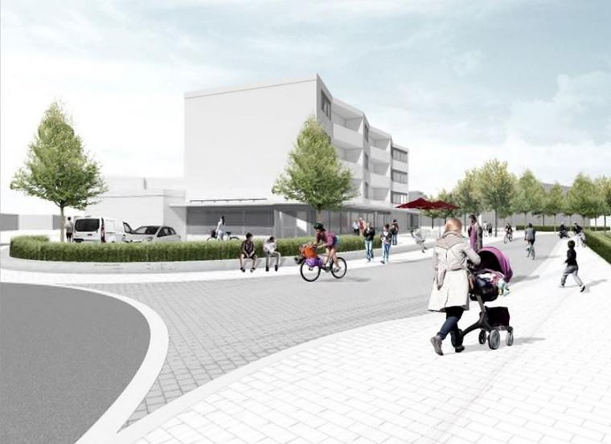

Platz für Radfahrer und Fußgänger: So könnte ein Teil des Barneplatzes nach einer Idee des Ingenieurbüros SHP ab 2024 aussehen. Quelle: SHP

**Areal wird für Wochenmarkt reserviert**

Ziel ist es, den Platz einladend zu gestalten. Dazu zählen zeitgemäße Sitzgelegenheiten, ein Wasserspiel als Ersatz für den Brunnen und Spielmöglichkeiten für Kinder. Ein Areal wird für den Wochenmarkt reserviert. Dort könnte bei Veranstaltungen auch eine Bühne aufgestellt werden. Als Bodenbelag kommen Beton- und Natursteinpflaster zum Einsatz. Die vorhandenen anthrazitfarbenen Natursteine werden als Gestaltungselemente wiederverwendet.

Damit die Barnestraße in diesem Bereich nicht wie ein Fremdkörper wirkt, soll sie ab 2022 optisch ähnlich gestaltet werden. Hohe Bordsteinkanten würden wegfallen. Als Grenze zwischen Platz und Straße dienen zwei Baumreihen sowie eine Rinne. Die Straße soll überall barrierefrei zu überqueren sein. Bei einem öffentlichen Workshop hatten sich die Teilnehmer im vergangenen Jahr zudem dafür ausgesprochen, im südlichen Bereich der Straße eine weitere Bushaltestelle einzurichten. „Zwei Parkplätze für mobilitätseingeschränkte Personen sollen angrenzend in der Rembrandtstraße hergestellt werden“, heißt es in der Vorlage. Statt der Bushaltestelle könnten auch zwei Behindertenparkplätze entstehen.

**Planungsbüro und Bürger favorisieren Kreisel**

Eine Alternative hat das Ingenieurbüro SHP aus Hannover auch für den Bereich Barnestraße/Am Hasenpfahl erarbeitet. Die Ingenieure empfehlen den Bau eines Kreisels. Dieser Vorschlag stieß schon im öffentlichen Workshop auf breite Zustimmung. Zur Hauptverkehrszeit werde dadurch das Abbiegen in die Straße Am Hasenpfahl leichter. Ampeln für Fußgänger und Radfahrer könnten entfallen, weil sich die Straßen am Kreisel problemloser überqueren ließen, heißt es. Abschließend ist der Parkplatz Am Hasenpfahl an der Reihe. Durch den Umbau sollen zusätzliche Stellplätze entstehen für 44 statt bisher 31 Autos.

2024 sollen die Arbeiten beendet sein. 2016 hatten sich interessierte Bürger und Politiker zum ersten Mal zu diesem Thema ausgetauscht. Die Stadt musste anschließend Verträge mit Eigentümern am Barneplatz schließen. Die Verträge befinden sich in der Endabstimmung, heißt es in der Vorlage. Präsentationen rund um das Projekt sind auf der Homepage der Stadt unter www.wunstorf.de zu finden.